Графика С#

Pilgore

GDI & GDI+ – интерфейсы Windows для предоставления графических объектов и передачи их на устройства отображения (мониторы, принтеры)

Способы отрисовки 2Dпримитивов в WPF
- Shape-производные классов
- производительный Visual класс
- WritableBitmap
- ShaderEffect – основывается на шейдере HLSL
- System.Drawing
System.Drawing не следует использовать в WPF, так как это пространство имен имеет множество конфликтных имен классов и структур. Такая система графики не предназначена для WPF.
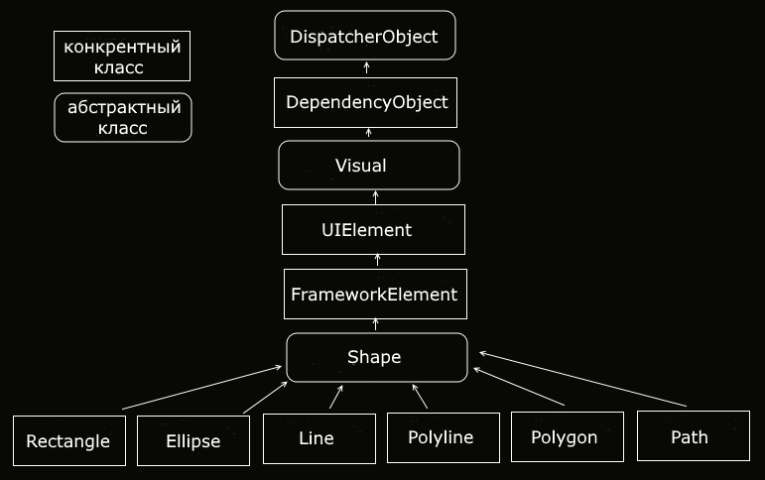
Здесь представлена иерархия классов WPF, предоставляющих возможность отрисовки графики

▣ System.Windows.Shapes.Shape
Shape-производные классы обладают множество различных свойств, позволяющих редактировать размеры, контур, цвет фигуры и др.
Shape фигуры можно изменять по ходу программы.
Каждая фигура – это КЛАСС.

■ Производительность
Низкая.
время отрисовки (мс) | фигура | характеристики | N
5790 | Rectangle (прямоугольник) | Opacity = 1 | 100 000*
5794 | Rectangle (прямоугольник) | Opacity = 0.5 | 100 000*
5780 | Rectangle (прямоугольник) | Opacity = 0.1 | 100 000*
5990 | Ellipse (круг) | Opacity = 1 | 100 000*
653 | Ellipse (круг) | Opacity = 1, brush.Freeze() | 100 000

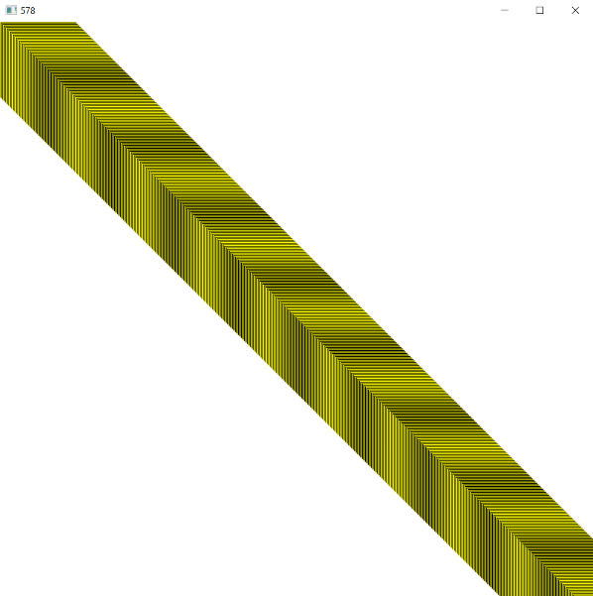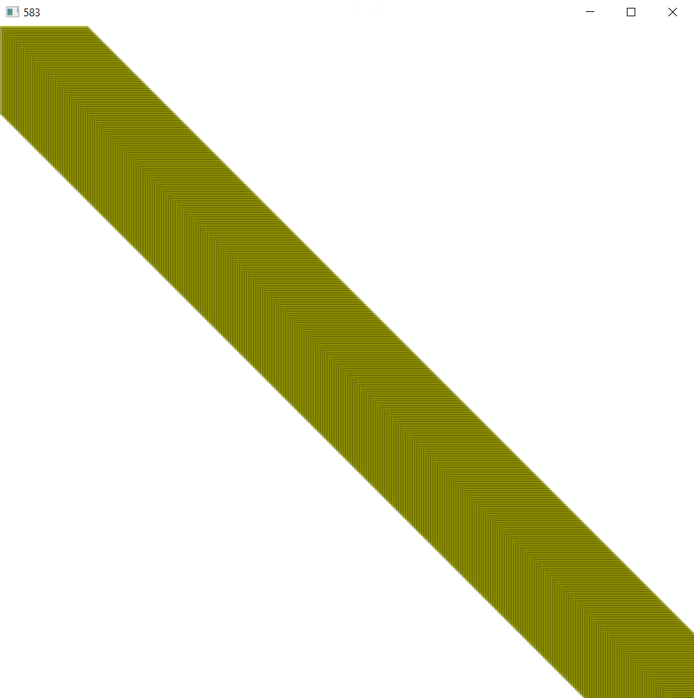
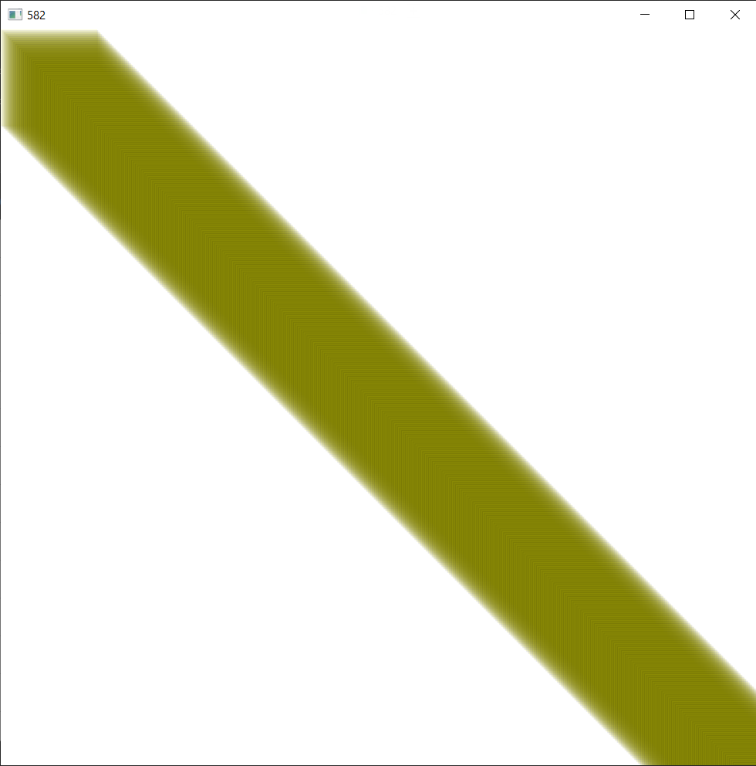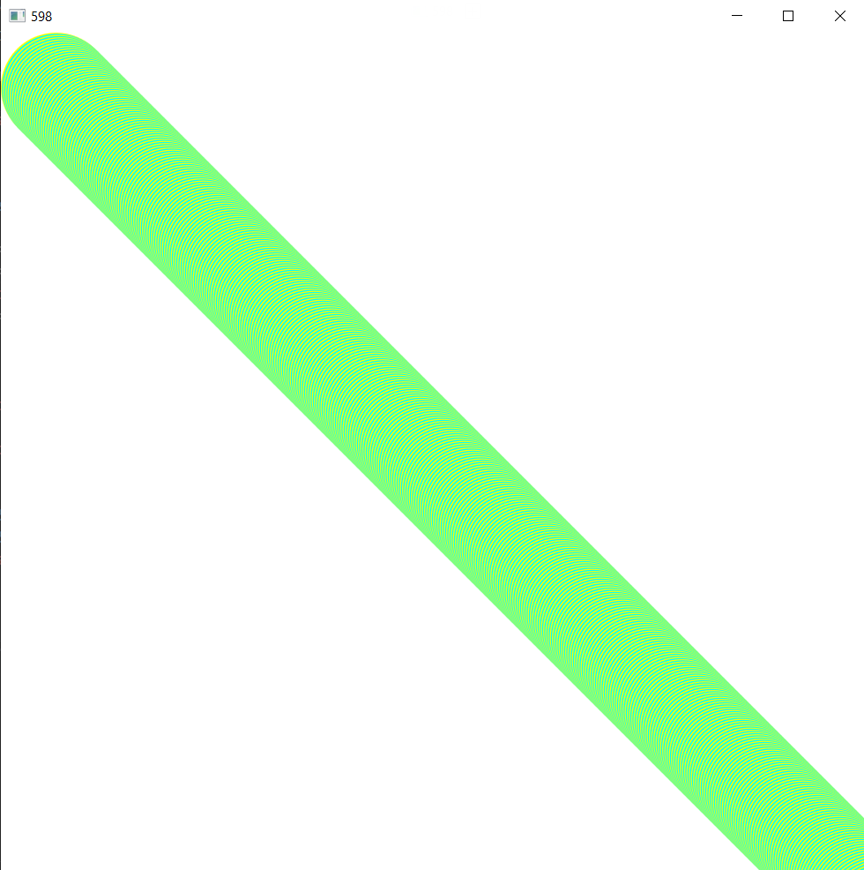

В каждом тесте было проведено 5 испытаний. В колонке «время отрисовки» находятся средние результаты. Фигуры были окрашены поочередно в 2 цвета. Конфигурация – Release. При отрисовке 100 000 элементов приложение зависает, поэтому в таблице приведены значения для 10 000 элементов * 10, кроме последней серии испытаний.

Вывод: Цвет и прозрачность, задаваемые в SolidColorBrush не влияют на производительность. Классы фигур немного отличаются по скорости отрисовки. Заморозка кисти повышает производительность в ~9 раз.

▣ System.Windows.Media.Visual
Низкоуровневая модель визуального уровня. Для отображения элементов требуется один объект, у которого вызываются методы отрисовки фигур. Данный класс не содержит логики перемещения выбора и рисования фигур.
время отрисовки (мс) | фигура | характеристики | N
47366 | Rect (прямоугольник) | Opacity = 1 | 100 000*
44578 | Rect (прямоугольник) | Opacity = 0.5 | 100 000*
44558 | Rect (прямоугольник) | Opacity = 0.1 | 100 000*
44678 | Ellipse (круг) | Opacity = 1 | 100 000*
29890 | Ellipse (круг) | Opacity = 1, Brush.Freeze() | 100 000*
7496 | Ellipse (круг) | Opacity = 1, Brush.Freeze(), pen = null | 100 000*
24 | Ellipse (круг) | Opacity = 1, Brush.Freeze(), pen.Freeze() | 100 000

При отрисовке 100 000 элементов программа зависает, приведены значения для 10 000 элементов * 10. В последней серии испытаний было отрисовано 100 000 кругов при этом отзывчивость приложения была понижена. После завершения функции отрисовки прошло еще дополнительное время на отображение(~500 мс), которое не вошло в результат.

Вывод: размер, наложение фигур друг на друга и изменение прозрачности с помощью метода PushOpacity не влияют на производительность. Вид фигуры не влияет на производительность. Заморозка кисти(SolidColorBrush) и ручки(Pen) повышают производительность в ~1900 раз. Графика с использованием класса Visual гораздо производительнее графики с использованием Shape, но без использования заморозки производителности двух подходов могут кардинально отличаться.
(Shape: 6000мс, Visual: 45000мс) – без заморозки
(Shape: 650мс, Visual: 24мс) – с заморозкой
Соответственно проверка значений кисти и ручки занимает 99,95% времени отрисовки.

▣ System.Windows.Media.Imaging.WritableBitmap
WritableBitmap – это модифицируемый массив пикселей.
Конструктор:
WritableBitmap(int Width, int Height, dpiX, dpiY, PixelFormat, BitmapPelette)
Перечисление PixelFormats, помещаемое в качестве параметра PixelFormat, включает в себя длинный список пиксельных форматов, но только около половины из них являются записываемыми форматами и поддерживаются классом WriteableBitmap:
- Bgra32 – этот формат использует 32-битный цвет sRGB. Каждый пиксель занимает 4 байта (B, G, R, alpha) f.
- Bgr32 – аналогичен Bgra32 (4 байта на пиксель), но игнорируется alpha-канал
- Pbgra32 – 4 байта на пиксель. Использует оптимизированный способ вычислений прозрачности (каждый цвет пикселя *= alpha / 255). Bgra32 (255, 100, 0, 200) ---- Pbgra32 (200, 78, 0, 200).
- BlackWhite – Чернобелое изображение (без оттенков)
- Gray2 – 2 бита на пиксель
- Gray4 – 4 бита на пиксель
- Gray8 – 8 бит на пиксель
- Indexed1, Indexed2, Indexed4, Indexed8 – индексированные форматы, каждый пиксель указывает на значение в палитре цвета. Данные форматы компактны, но сложнее в работе.
BitmapPalette следует передавать как null, кроме тех случаев, когда используется IndexedX форматы.

■ Метод WritePixels()
Записывает данные в пиксель или группу пикселей? класса WritableBitmap
byte blue =100;
byte green = 50;
byte red = 50;
byte alpha = 255;
byte[] colorData = {blue, green, red, alpha};
// Обновить одиночный пиксель. Область начинается с (0,0)
//и имеет размер в 1 пиксель в ширину и 1 пиксель в высоту.
Int32Rect rect = new Int32Rect(0, 0, 1, 1);
// Записать 4 байта из массива в растровое изображение.
wb.WritePixels(rect, colorData, 4, 0);

Конструктор Int32Rect(x, y, width, height) – высота и ширина должна быть (1,1).
Байтовый массив должен содержать 4 элемента, даже если выбран формат Bgr32.
Чтобы отобразить содержимое WritableBitmap, нужно поместить его в свойство Image.Source, затем поместить Image в контейнер.
WritePixels не стоит вызывать слишком большое количество раз, так как это связано с накладными расходами. Фактически использование этого метода – это обновление изображения на каждом пикселе.

Гораздо эффективнее обновлять изображение сразу, или определенными областями.
Если требуется выполнять частые обновления данных изображения в WriteableBitmap и делать это из другого потока, можно еще более оптимизировать код, используя фоновый буфер WriteableBitmap. Базовый процесс выглядит следующим образом:
- с помощью метода Lock() зарезервировать фоновый буфер
- получить указатель на этот буфер, обновить его
- указать измененную область вызовом AddDirtyRect()
- затем снять блокировку с фонового буфера методом Unlock()
Этот процесс потребует небезопасного кода.

3D Графика

